Навозоразбрасыватель CELIKEL RYKER R10

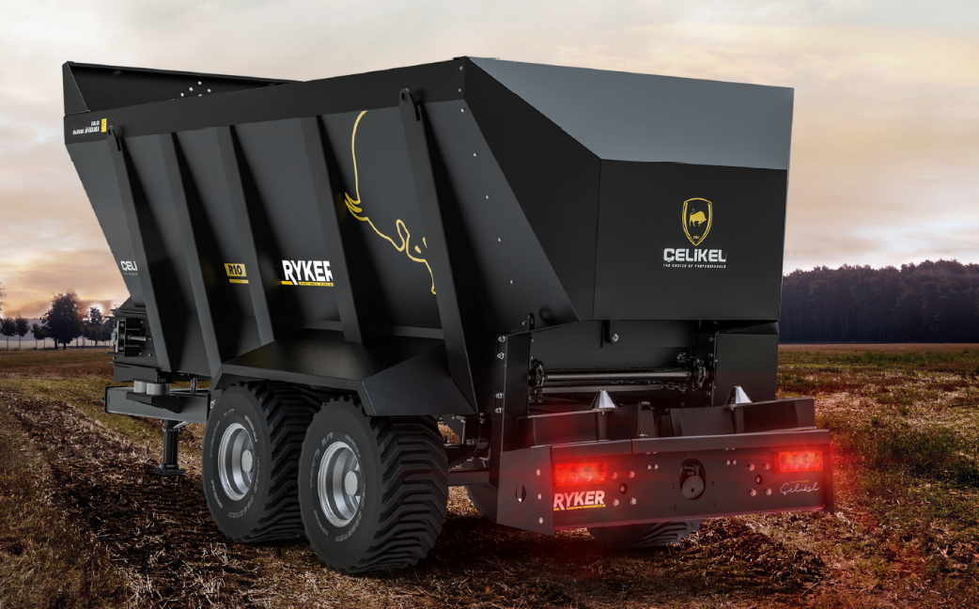
Ваша выгода с CELIKEL

ТЕХНИЧЕСКИЕ ХАРАКТЕРИСТИКИ
Объем бункера, м³ | 11
Длина, мм | 7110
Ширина, мм | 2200
Высота максимальная, мм | 2845
Ширина колеи, мм | 1750
Вес, кг | 3500
Максимальный вес, кг | 17250
Требуемая мощность, л.с. | 70
Колеса | 4*400/60/15.5
Подвеска | Тандем
ПРЕИМУЩЕСТВА RYKER

Четырехточечная система контроля натяжения цепного конвейера. Гидромотор 250 см3 управляет цепным конвейером Grade 80 увеличенной прочности

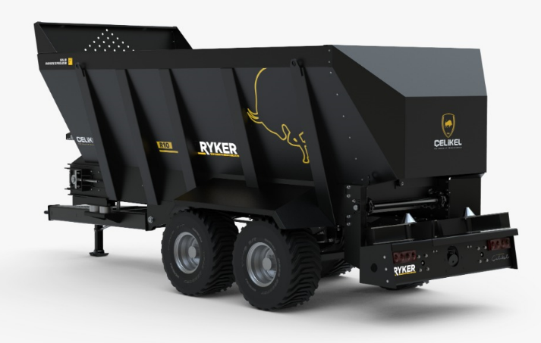

Стойка к аброзивному воздействию ST-52 с толщиной 10 мм на днище и 6 мм на бортах емкости

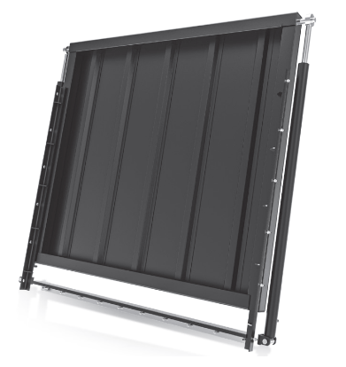
Ограничительный гидравлический гильотинный затвор для регулировки интенсивности разбрасывания

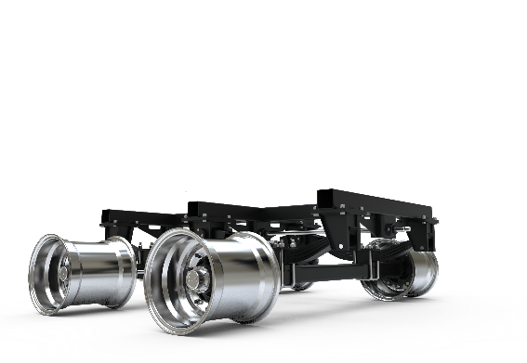

Тандемная усиленная подвеска c 4 колесами шириной 400 мм. Несущие элементы конструкции выполнены из стали SSAB Domex

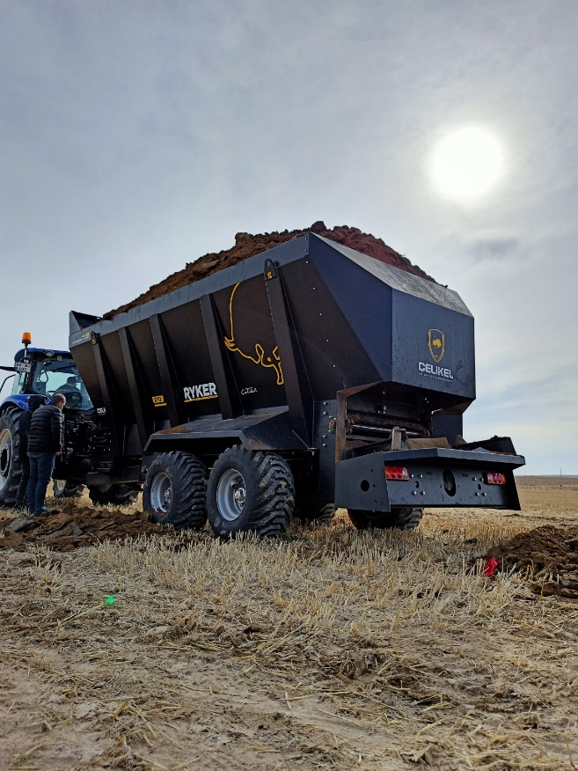
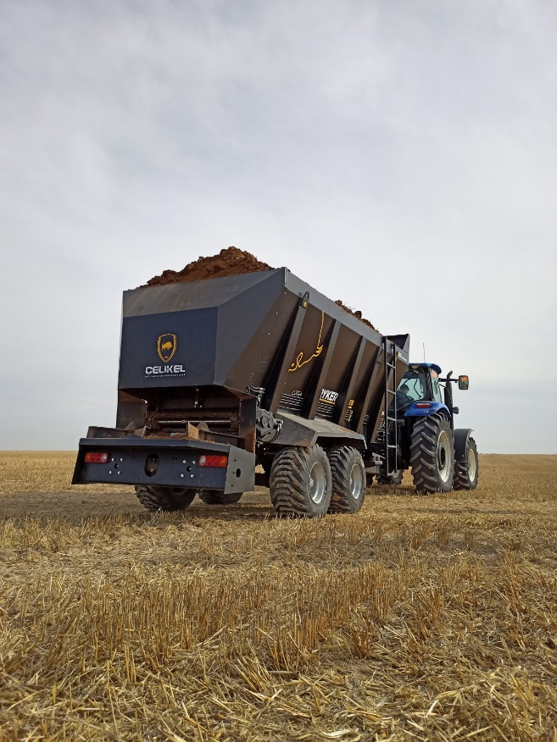
КОММЕРЧЕСКИЙ БЛОК

Стоимость | Цена, руб
Celikel RYKER R10 | 3 022 290 руб

- Условия оплаты: предоплата 30%, оплата 70% при готовности машины к отгрузке
- Отгрузка моделей по наличию при условии предоплаты 100%
- Срок поставки: 45 рабочих дней с момента внесения предоплаты; досрочная поставка при наличии возможности
- Поставка осуществляется со склада г. Смоленск
Смотреть видео на канале CELIKEL RUSSIA

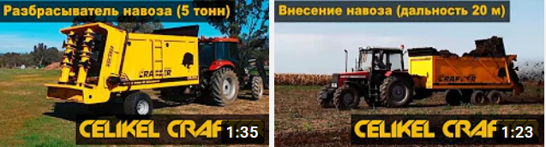
Смотреть Смотреть

